Kartka z kalendarza:
- 1 listopada- Wszystkich Świętych
- 11 listopada- Narodowe Święto Niepodległości
- 5 listopada- Dzień Postaci
z Bajek
- 25 listopada- Dzień Pluszowego Misia
- 30 listopada – wieczór andrzejkowy

Listopad

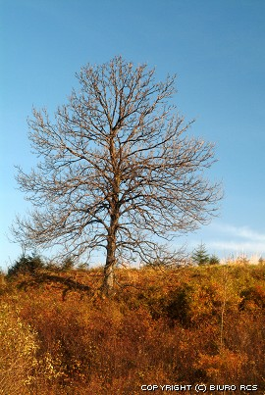

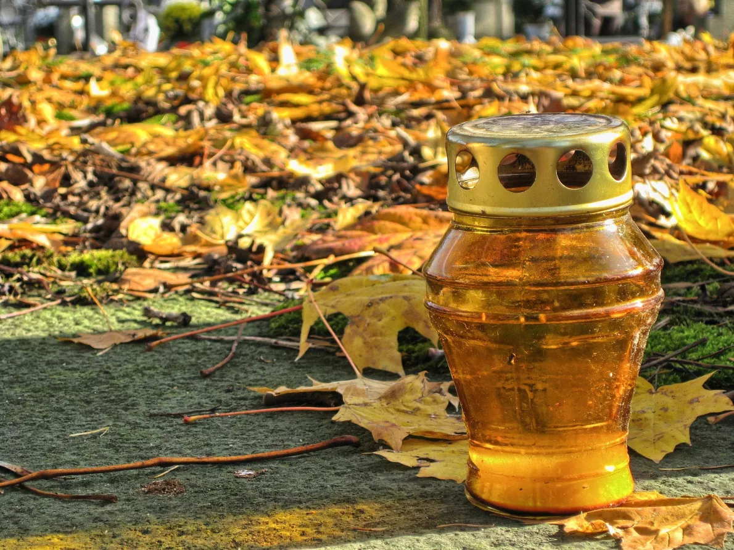Listopad ma 30 dni. Z drzew opadają ostatnie liście- od tego zjawiska wywodzi się nazwa miesiąca.

Dni są coraz krótsze i coraz chłodniejsze.

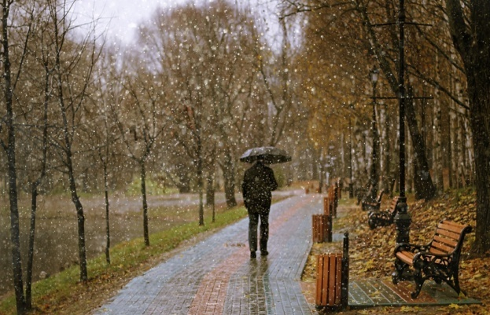
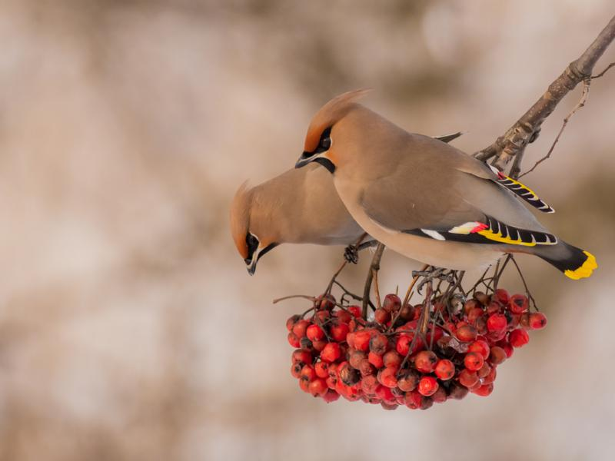
Pojawiają się pierwsze opady śniegu
z deszczem, a nierzadko też samego śniegu.

Na początku miesiąca odlatują ostatnie skowronki i przylatują pierwsze stada jemiołuszek.

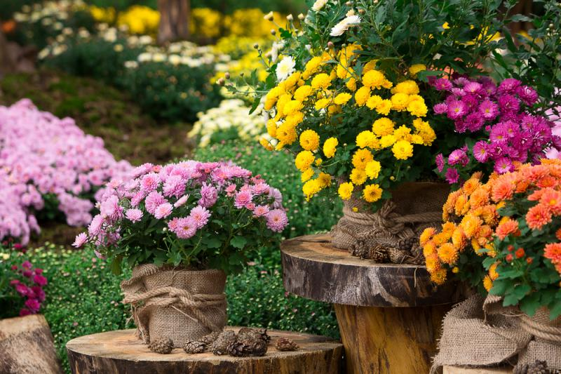
Kwitną astry i chryzantemy.

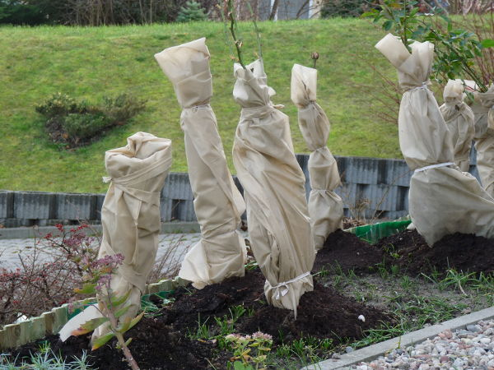
W ogrodzie okrywamy rośliny wieloletnie i krzewy, żeby nie zmarzły zimą.
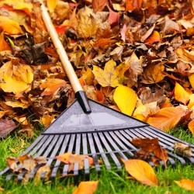

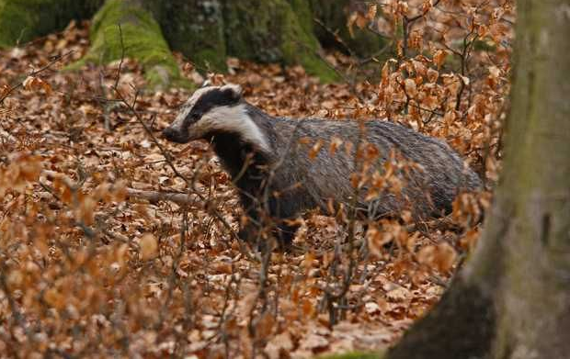

Zasypiają jeże, niedźwiedzie i borsuki.
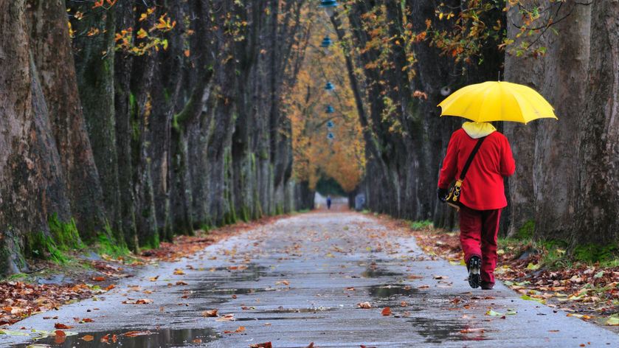
Listopadowe przysłowia:
Jaka pogoda listopadowa, taka i marcowa.
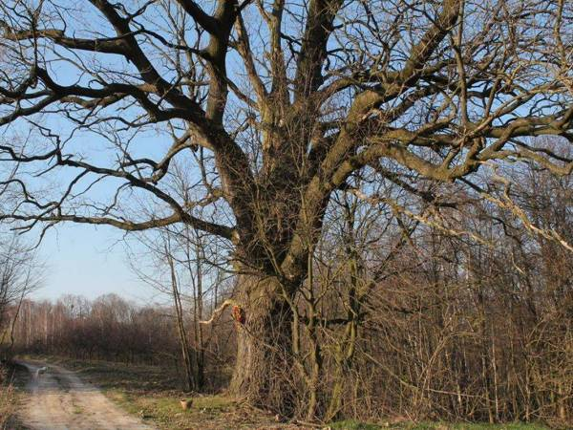
Słońce listopada
mrozy zapowiada.
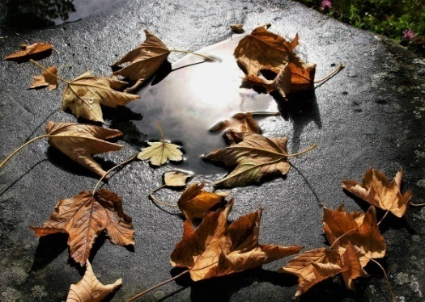
W listopadzie goło w sadzie.

Piosenka pt. „Kolorowe listki”
Słowa i muzyka: Danuta i Karol Jagiełłowie

Kolorowe listki z drzewa spaść nie chciały.
Kolorowe listki na wietrze szumiały.
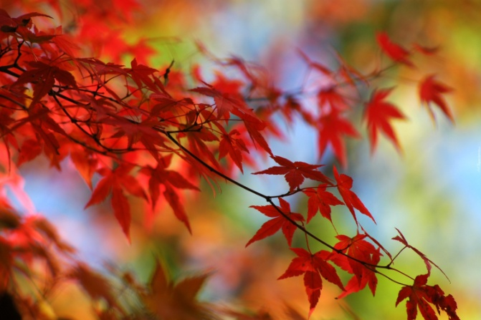
Szu, szu, szu, szumiały wesoło.
Szu, szu, szu, wirowały w koło.

Kolorowe listki bardzo się zmęczyły.
Kolorowe listki z drzewa zeskoczyły.
Hop, hop, hop, tak sobie skakały.
Hop, hop, hop, w koło wirowały.

Kolorowe listki spadły już na trawę.
Kolorowe listki skończyły zabawę.
Cicho, sza, listki zasypiają.
Cicho, sza, oczka zamykają.

